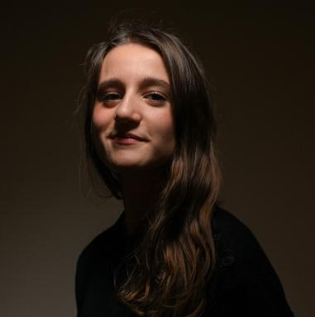 Claire BESSET Doctorante en architecture - Réemploi des matériaux du bâtimentArchitecte D.E.

Présentation

Claire BESSET est diplômée en architecture de l’ENSA de Lyon et de la FAUP de Porto. Son parcours professionnel, mené au sein d’agences d’architecture ainsi que d’autres structures (bureaux d’études, associations), lui a permis de développer une expertise variée en matière de conception et de matériau. Désireuse de conjuguer théorie et pratique, elle a orienté ses recherches vers l’exploration de ces deux axes sous le prisme de la transition écologique. Grâce à la collaboration avec l’entreprise 3.14 Conception, à l’encadrement académique et au soutien de l’ADEME, sa thèse de doctorat s’est concrétisée autour du réemploi des matériaux de construction, s’inscrivant dans une démarche résolument interdisciplinaire.

Publications

Autre publication scientifique (2)

Séminaire doctoral – Écritures croisées – Thématique #2 : (Re)Sources
Nathalie Tornay,Marine Pouget,Thi Tra My Do,Claire Besset,Lucie Sieuracet al.
2026
Autre publication scientifique
hal-05626716v1
Séminaire doctoral – Écritures croisées. Thématique #1 : Penser pour faire / manipuler
Nathalie Tornay,Claire Besset,Thi Tra My Do,Anaïs Magnabal,Marine Pougetet al.
2026
Autre publication scientifique
hal-05545607v1

